Universidad de Sonora



Nombres: Malcom Hiram Navarro López
José Vicente Zamora Félix
Nombre del maestro: Rodrigo Meléndez Amavizca
Nombre de la materia: Diseño de Sistemas Digitales
Nombre de la practica: Practica 10: Calculadora (8 bits con 2 display 0-F más signo)
Semestre: 2020-2
Fecha: Viernes/23/Octubre/2020

Objetivo.
Elaborar una calculadora (8 bits con 2 display 0-F más signo).
Consideraciones teóricas.
Anteriormente, hemos estado trabajado con displays de 7 o de 16 segmentos para transmitir un mensaje de cierta cantidad de caracteres mediante el uso de compuertas AND, OR, NOT y otras compuertas lógicas.
Con estas practicas hemos demostrado como es que se pueden interpretar letras y caracteres del alfabeto en componentes electrónicos, siendo estos traducidos en un lenguaje numérico, como el binario o el hexadecimal.
Ahora que hemos logrado esto con las letras, ¿se podrá lograr lo mismo con números?, es decir, interpretar números y otros dígitos en displays, mediante la conversión de estos números en información que se transmita a través de las compuertas lógicas.
La respuesta a esta pregunta es si, y no solo se pueden mostrar los números por medio de compuertas y displays, también estos pueden ser sumados entre ellos. Esto lo demostraremos mediante la siguiente práctica, la cual consistirá en crear una calculadora.

Materiales
1) 4 DIP 4042
2) 4 Flip flops 74LS283
3) 1 Reloj (Clock)
4) 7 Displays de 7 segmentos
5) 33 Compuertas AND
6) 17 Compuertas OR
7) 10 Compuertas NOT

Construcción y resultados.
Contadores que convierten la señal de las entradas de 8 bits en salidas de 16 bits en el caso de B y en una salida 8 a 8 bits en el caso de A.
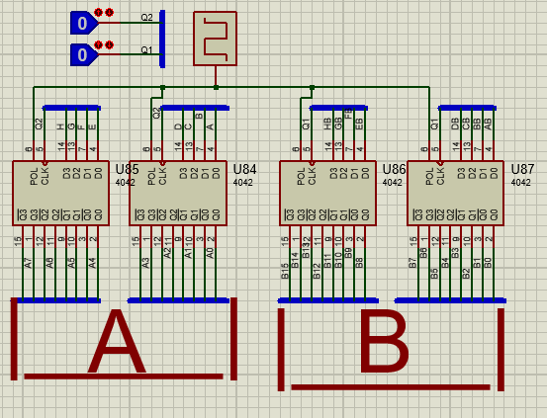
Las salidas de B que son de 16 bits son las entradas del siguiente circuito con compuertas lógicas y la salida de este circuito será de 8 bits, y estas a su vez las entradas de los dos sumadores que también se sumara con la salida del contador A para sumar así 8 + 8 Bits.
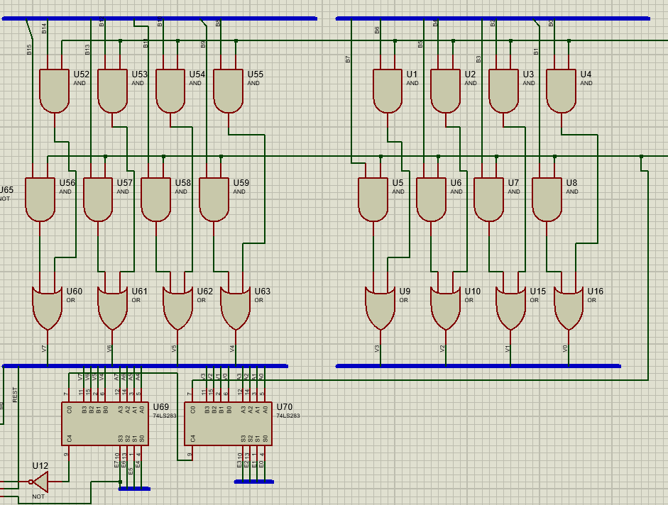
Después las salidas de esa suma de la imagen anterior se mandan a la entrada del siguiente circuito lógico y la salida resultante a los sumadores de la parte de abajo. La salida de los sumadores de la parte de abajo es la sumatoria o resta de 8bits.
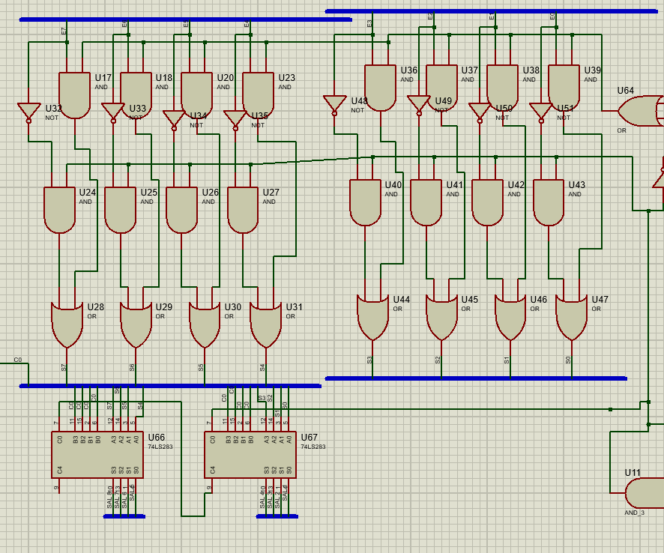

Construimos una tabla la cual muestra los números del 0-F y que parte del display tiene que estar encendido en cada caso representadas por las letras a,b,c,d,e,f,g, esto para decodificar las salidas del resultado de la suma de los 8 bits y visualizarlas en el display.
Display | A | B | C | D | a | b | c | d | e | f | g
0 | 0 | 0 | 0 | 0 | 1 | 1 | 1 | 1 | 1 | 1 | 0
1 | 0 | 0 | 0 | 1 | 0 | 1 | 1 | 0 | 0 | 0 | 0
2 | 0 | 0 | 1 | 0 | 1 | 1 | 0 | 1 | 1 | 0 | 1
3 | 0 | 0 | 1 | 1 | 1 | 1 | 1 | 1 | 0 | 0 | 1
4 | 0 | 1 | 0 | 0 | 0 | 1 | 1 | 0 | 0 | 1 | 1
5 | 0 | 1 | 0 | 1 | 1 | 0 | 1 | 1 | 0 | 1 | 1
6 | 0 | 1 | 1 | 0 | 1 | 0 | 1 | 1 | 1 | 1 | 1
7 | 0 | 1 | 1 | 1 | 1 | 1 | 1 | 0 | 0 | 0 | 0
8 | 1 | 0 | 0 | 0 | 1 | 1 | 1 | 1 | 1 | 1 | 1
9 | 1 | 0 | 0 | 1 | 1 | 1 | 1 | 1 | 0 | 1 | 1
a | 1 | 0 | 1 | 0 | 1 | 1 | 1 | 0 | 1 | 1 | 1
b | 1 | 0 | 1 | 1 | 0 | 0 | 1 | 1 | 1 | 1 | 1
c | 1 | 1 | 0 | 0 | 1 | 0 | 0 | 1 | 1 | 1 | 0
d | 1 | 1 | 0 | 1 | 0 | 1 | 1 | 1 | 1 | 0 | 1
e | 1 | 1 | 1 | 0 | 1 | 0 | 0 | 1 | 1 | 1 | 1
f | 1 | 1 | 1 | 1 | 1 | 0 | 0 | 0 | 1 | 1 | 1

Simplificación
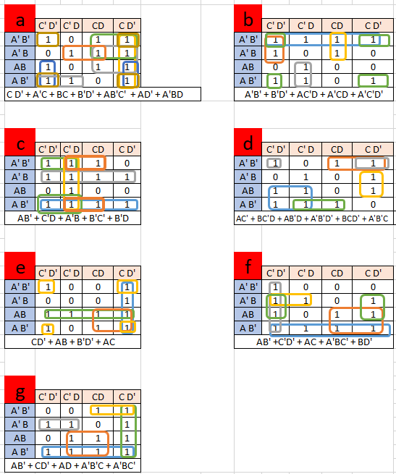
Simplificamos lo que está en la tabla utilizando los mapas de Karnaugh.

Circuito Lógico decodificador para cada salida se la suma/resta de 8bits.
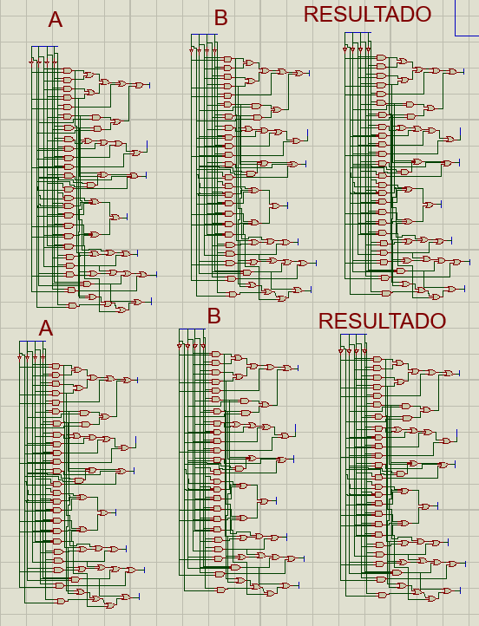

Visualización de las entradas para la suma/resta de 8 bits, así como el resultado.
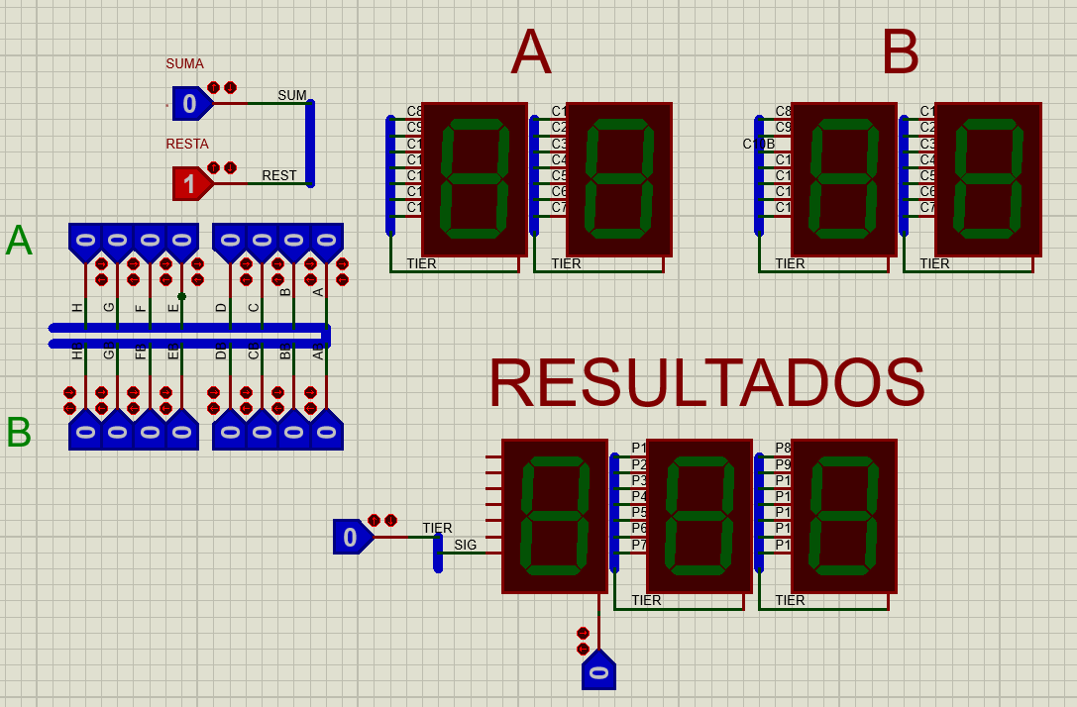

Conclusión
Con esta práctica, hemos logrado comprobar nuestra duda. Como hemos podido ver, es posible también interpretar números a través de displays por medio de compuertas lógicas, y no solo podemos hacer eso, sino que también podemos realizar operaciones numéricas con esos números y mostrar los resultados a través de los displays ya mencionados previamente.
Lo cual nos lleva a la siguiente duda: ¿Habrá algún límite de lo que podemos expresar mediante estos componentes? Ciertamente, debe de haber algún carácter o valor numérico que no ha de ser fácil o posible de expresar hoy en día.
Pero como bien sabemos, la tecnología avanza cada vez a pasos más rápidos y cada día se descubren nuevas formas de innovar las cosas, desde lo cotidiano hasta lo mas imposible de realizar. Es por esto que hemos logrado evolucionar y lo que nos ha permitido adaptarnos a cualquier situación que se nos presente.
Un ejemplo muy claro de esto lo podemos ver en la situación actual del mundo, en medio de esta pandemia que nos dejó congelados al principio hemos logrado avanzar a un punto donde alcanzamos un punto algo ‘estable’, donde el virus no ha afectado a la mayor parte del país. Aunque es importante recalcar la importancia de no descuidarnos y seguir protegiéndonos, pues aun existe el riesgo de que recaigamos otra vez, al contrario, debemos fortalecernos como humanos y dar pasos hacia adelante para seguir avanzando y descubrir nuevos horizontes y nuevos logros.

